Раскраска «Животные Ярославля»
Подготовили: Переплетчикова А.Э., Козлова М.Г.
Бурый он и косолапый,
Ловит рыбу мощной лапой.
А ещё он любит мёд!
Кто сластёну назовёт?
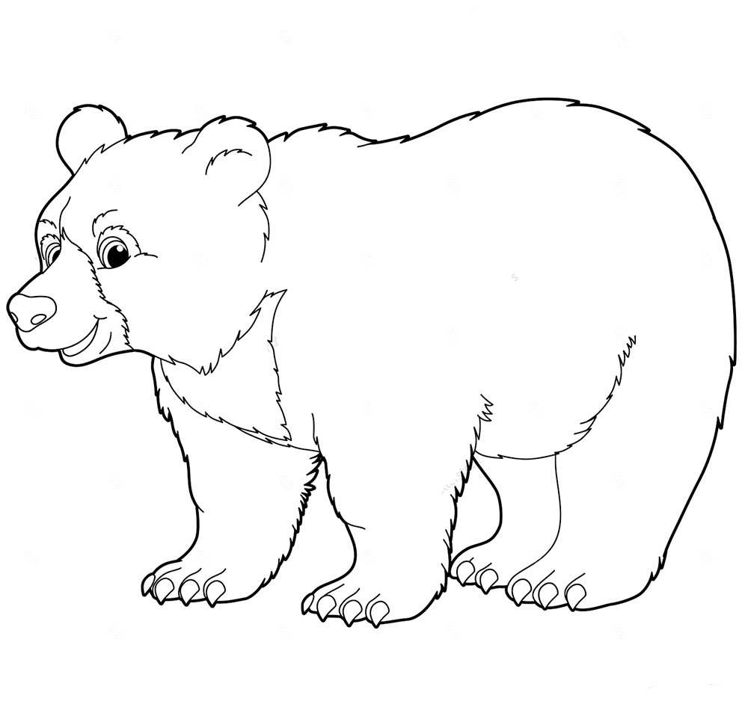

Дикий зверь тропой бежит,
То как хрюкнет, завизжит.
С ним детишек караван,
Этот зверь лесной – …

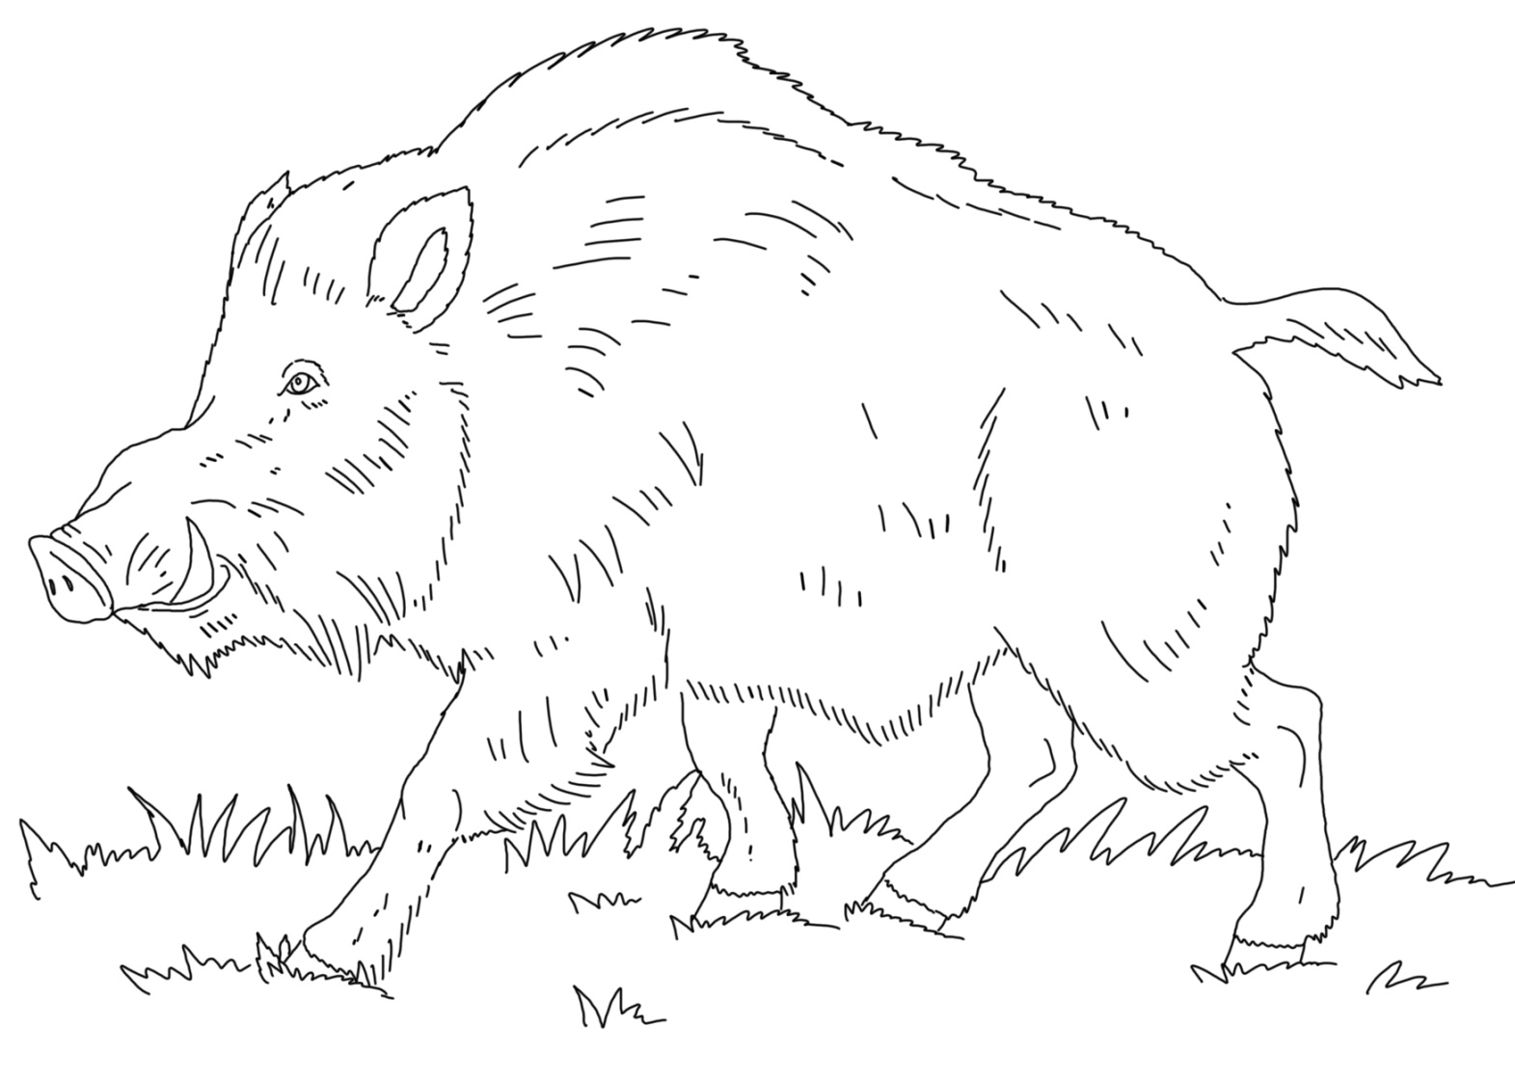

Всех зверей она хитрей,
Шубка рыжая на ней.
Пышный хвост - ее краса.
Этот зверь лесной - ….
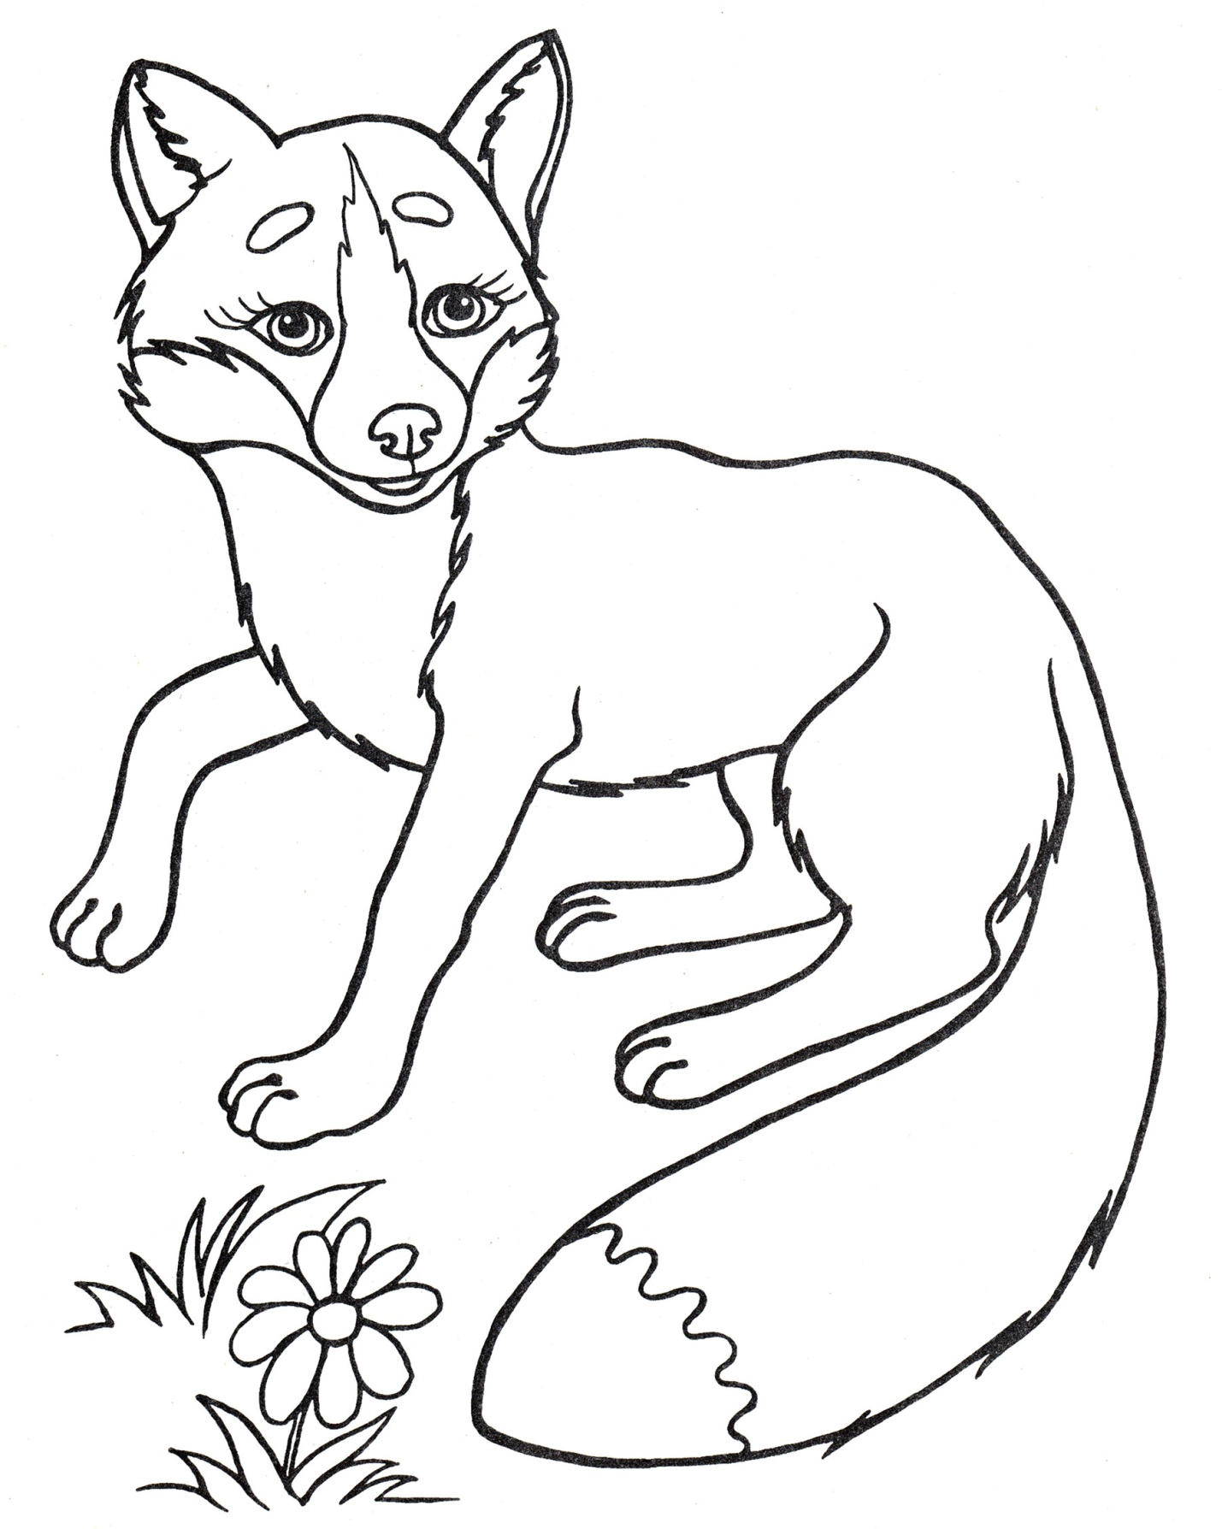

Кто на ветке шишки грыз
И бросал объедки вниз?
Кто по елкам ловко скачет
И взлетает на дубы?
Кто в дупле орехи прячет,
Сушит на зиму грибы?
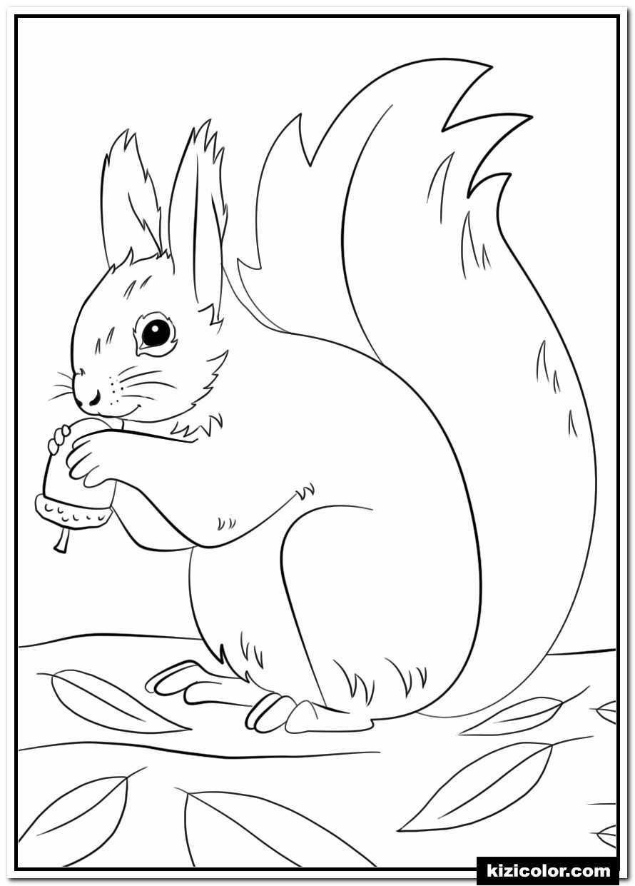
Все время по лесу он рыщет,
Он в кустах кого-то ищет.
Он из кустов зубами щелк,
Кто скажите это - …
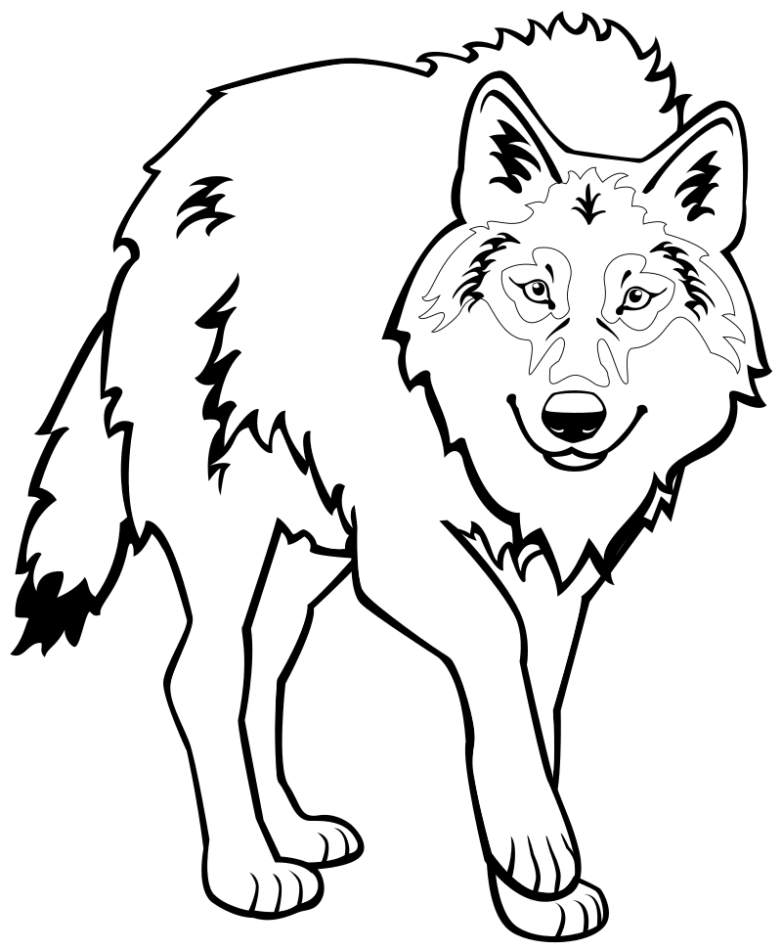

Не голос – громкая труба,
Большая верхняя губа,
На нем - громадные рога,
Ему природа дорога.
В лесу крупнее зверя не нашлось
Раз он – сохатый, значит – …

